**Cách làm ảnh bìa Facebook đẹp, chuyên nghiệp**

**Làm thế nào để có được một cover Facebook chuyên nghiệp, làm ảnh bìa Facebook đẹp ứng ý theo ý của bạn mà quan trọng hơn hết lại không cần kỹ năng chuyên môn về đồ họa?**

Làm thế nào để có được **cover Facebook chuyên nghiệp, làm ảnh bìa Facebook đẹp**và cực kỳ độc mà lại không cần đòi hỏi quá nhiều chuyên môn về lĩnh vực đồ họa hoặc thiết kế. Tường chừng như rất khó có thể làm được điều đó nhưng nếu bạn sử dụng công cụ dưới đây thì việc làm ảnh bìa Facebook đẹp sẽ đơn giản hơn rất nhiều.

Với công cụ trong bài viết này muốn giới thiệu các bạn để tạo ảnh bìa, làm ảnh bìa Facebook đẹp và ngoài ra nó rất nổi tiếng. Không chỉ giúp [tạo ảnh bìa](https://thuthuat.taimienphi.vn/5-trang-web-tao-anh-bia-va-avatar-facebook-chuyen-nghiep-7329n.aspx) Facebook mà còn nhiều dịch vụ khác như tạo ảnh bìa Youtube nhưng vấn đề đó hãy để sau mà chúng ta sẽ tập trung vào chủ đề chính của bài viết này, cách làm ảnh bìa Facebook đẹp.

**HƯỚNG DẪN LÀM ẢNH BÌA FACEBOOK ĐẸP**

**Bước 1:**Để có thể làm ảnh bìa Facebook đẹp chúng ta cần phải sử dụng một dịch vụ thiết kế ảnh bìa trực tuyến mang trên Fotor.

**Bước 2:**Trên giao diện của Fotor bạn lựa chọn **Design**để vào phần thiết kế.

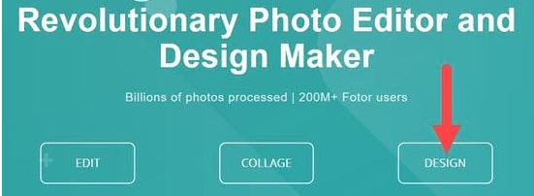

**Bước 3:**Sau đó lựa chọn **Linkedln Background**, đây chính là phần giúp chúng ta làm ảnh bìa Facebook đẹp.

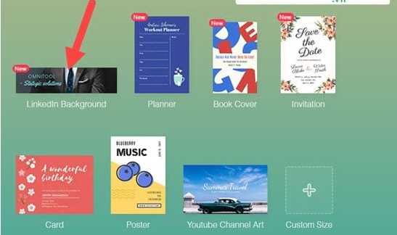

Và ngay sau đó bạn sẽ truy cập vào giao diện làm việc của Fotor.

**Bước 4:**Đầu tiên hãy **lựa chọn một mẫu sẵn**và chúng ta sẽ chỉnh sửa trên mẫu đấy để làm ảnh bìa Facebook đẹp.



**Bước 5:**Nhấn vào **Import**để thêm ảnh và sau đó kéo ảnh trực tiếp vào ảnh gốc của mẫu.

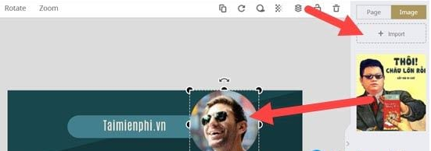

**Bước 6:**Sau đó bạn tiến hành **chỉnh sửa độ to, nhỏ**của khung rồi nhấn **Apply**để kết thúc.

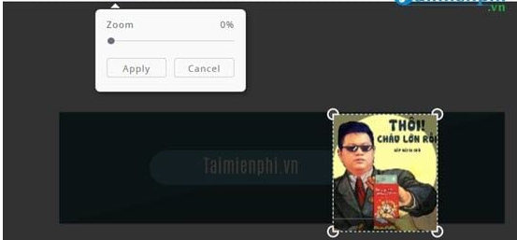

**Lưu ý:**Đừng quên chỉnh sửa text mặc định của mẫu trên.

**Bước 7:**Chúng ta sang phần thứ 2 là phần **Sticker**, trên thực tế Sticker này được sử dụng để tao ra các khung ảnh như khung hình tròn ở mẫu ở trên.

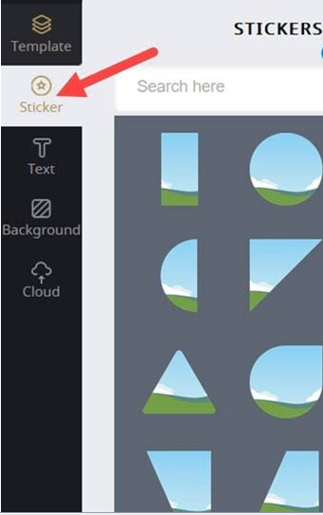

**Bước 8:**Dưới đó là **phần chèn thêm text**, phần chèn text khá đơn giản nhưng các tính năng về text lại đầy đủ.

**Bước 9:**Bạn có quyền chỉnh **font chữ, màu chữ cũng như kích cỡ**sao cho phù hợp với ảnh.

**Bước 10:**Sau khi đã ưng ý hãy nhấn vào **Preview**để xem lại.

Và nếu ưng ý với cách làm ảnh bìa Facebook đẹp trên hãy nhấn vào **Save**để tiến hành lưu lại.

Trên đây là toàn bộ cách giúp bạn có thể làm ảnh bìa Facebook đẹp, còn rất nhiều thứ bạn có thể khám phá trong phần thiết kế của Fotor này ddeerd cho ra đời một tác phẩm ưng ý nhất. Chúc các bạn thành công!